**Tartines au Livarot AOP**

Recette proposée et photographiée par Dorian Nieto

Pour 4 personnes

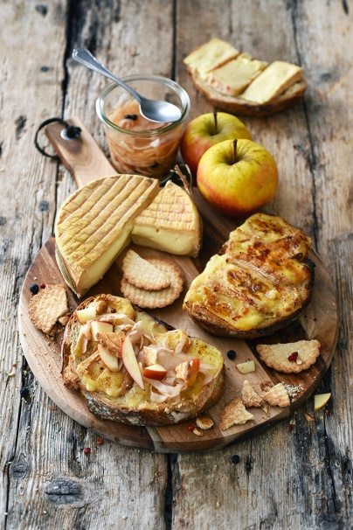

**Ingrédients**

1 Livarot AOP

4 tranches de pain de campagne rustique

12cl d'eau

12cl de vinaigre de cidre

30g de sucre en poudre

1 cuillère à café de sel

100g de chou blanc finement émincé

6 baies de genièvre

12 baies roses

6 grains de poivre

6 sablés normands

¼ de pomme

La veille préparez les pickles au chou blanc.

Mélangez le chou, les baies de genièvre, les baies roses et les grains de poivre puis mettez le tout dans un bocal en tassant bien.

Faites chauffer l'eau, le vinaigre, le sucre en poudre et le sel en mélangeant.

Versez sur le chou et refermez le pot.

Passez les tranches de pain au grille-pain pour les faire légèrement dorer.

Coupez le Livarot AOP en tranches et posez-les sur le pain. Laissez chacun choisir s'il veut passer sa tartine sous un gril brûlant 1 ou 2 minutes pour la gratiner.

Servez accompagné des pickles, de la pomme coupée en tout petits morceaux et des sablés pour que chacun puisse parsemer pickles, pomme et sablés émiettés à son goût sur sa tartine.